Министерство образования Республики Беларусь

Учреждение образования

«Белорусский государственный университет информатики и радиоэлектроники»

Кафедра электронных вычислительных машин

Лабораторная работа №4

«Программирование часов реального времени»

Проверил: Выполнил:  
к. т. н., доцент студент гр. 150501

Одинец Д. Н. Климович А. Н.

Минск, 2023

**1 ПОСТАНОВКА ЗАДАЧИ**

**Первая часть**: Написать программу, которая будет считывать и устанавливать время в часах реального времени. Считанное время должно выводиться на экран в удобочитаемой форме.

*Условия выполнения лабораторной работы для первой части:*

1. Перед началом установки новых значений времени необходимо   
   считывать и анализировать старший байт регистра состояния 1 на предмет доступности значений для чтения и записи. Начинать   
   операцию записи новых значений, можно только в случае, когда этот бит установлен в '0' – то есть, регистры часов доступны.
2. После проверки доступности регистров (пункт 1), необходимо   
   отключить внутренний цикл обновления часов реального времени, воспользовавшись старшим битом регистра состояния 2. После окончания операции установки значений этот бит должен быть сброшен, для возобновления внутреннего цикла обновления часов реального времени.
3. Новые значения для регистров часов реального времени должны вводится с клавиатуры в удобном для пользователя виде.

**Вторая часть**:

1. Используя аппаратное прерывание часов реального времени и режим генерации периодических прерываний реализовать функцию задержки с точностью в миллисекунды (с возможностью изменения частоты генерации).

*Условия выполнения данного варианта:*

* Задержка должна вводится с клавиатуры в миллисекундах в   
  удобной для пользователя форме.
* После окончания периода задержки программа должна сообщить об этом в любой форме. При этом зависание компьютера не допускается.
* Предусмотреть возможность изменения частоты генерации   
  периодических прерываний вводом с клавиатуры соответствующих значений

1. Используя аппаратное прерывания часов реального времени и режим будильника ЧРВ (4A использовать не желательно) реализовать функции программируемого будильника.
2. Время будильника вводится с клавиатуры в удобной для пользователя форме.
3. При срабатывании будильника программа должна сообщить об этом в любой форме. При этом зависание компьютера не допускается.

**Общие условия для всей лабораторной работы:**

1. В программе должно быть реализовано меню, позволяющее выбрать

тестируемый функционал (установка времени, считывание времени, задержка и т.д.).

1. Весь ввод/вывод данных с/на консоль должен выполняться в   
   удобной для пользователя форме.
2. Зависание компьютера не допускается ни в ходе работы программы, ни после ее завершения.

2 АЛГОРИТМ

Перед установкой значений времени вызывается функция, которая считывает и анализирует старший байт регистра состояния 1 на предмет доступности значений для чтения и записи. Когда этот бит установлен в '0', отключается внутренний цикл обновления часов реального времени: для этого старший бит регистра состояния 2 устанавливается в '1'.

Считывание или запись значений времени происходит следующим образом: в порт 70h отправляется индекс регистра CMOS, соответствующий значению времени (секунды, часы и т. д.), затем происходит чтение значения из порта 71h (или запись значения в порт).

После установки значений времени вызывается функция, которая возобновляет внутренний цикл обновления часов реального времени.

Для реализации функции задержки заменён обработчик прерывания 0x70, в котором происходит отсчёт миллисекунд. Для включения периодического прерывания, происходящего примерно каждую миллисекунду, 6-й бит регистра B устанавливается в '1'.

3 КОД ПРОГРАММЫ

Далее приведен листинг программы, которая выполняет поставленные задачи.

.model tiny

.code

org 100h

jmp start

;=======================================

;MACROS:

;---------------------------------------

PUSH_ALL MACRO

push ax

push bx

push dx

push cx

ENDM

;---------------------------------------

POP_ALL MACRO

pop cx

pop dx

pop bx

pop ax

ENDM

PUTS_STRING MACRO str

push ax

push dx

mov dx, offset str

mov ah, 09h

int 21h

pop dx

pop ax

ENDM

;----------------------------------------

GETS_STRING MACRO str

push ax

push dx

mov ah, 0ah

mov dx, offset str

int 21h

pop dx

pop ax

ENDM

;---------------------------------------

PUTCHAR MACRO symbol

push ax

push dx

mov ah, 02h

mov dl, symbol

int 21h

pop dx

pop ax

ENDM

;---------------------------------------

GETCHAR MACRO symbol

push ax

mov ah, 08h

int 21h

mov symbol, al

pop ax

ENDM

;---------------------------------------

WRITE_PORT MACRO n_func source

call CHECK_DOMAIN

cli

mov al, n_func

out 70h, al

mov al, source

jmp short $+2

out 71h, al ;;end stop updating

sti

ENDM

READ_PORT MACRO number_func

;al-result

call CHECK_DOMAIN

cli

mov al, number_func

out 70h, al

jmp short $+2

in al, 71h ;;end stop updating

sti

ENDM

PRINT_DATE_OR_TIME MACRO value

push ax

xor ax, ax

mov al, value

mov number_digit, ax

call PRINT_ZERO_IF_NEED

call PRINT_NUMBER

push ax

ENDM

;------------------------------------------------------------------

;FUNCTIONS:

;=======================================

CHECK_DOMAIN PROC

push ax

check_time_on_domain:

mov al, 0Ah

out 70h, al

jmp short $+2

in al, 71h

mov ah, 10000000b

and ah, al

cmp ah, 10000000b

je check_time_on_domain

pop ax

ret

ENDP

;=======================================

PRINT_ZERO_IF_NEED PROC

push bx

mov bl, 9

cmp al, bl

jbe zero_is_need

jmp zero_is_not_need

zero_is_need:

PUTCHAR 30h ;'0'

zero_is_not_need:

pop bx

ret

ENDP

;=======================================

CLEAR_SCREEN PROC ;This proc clears the user's screen

PUSH_ALL

mov ax, 0600h

mov bh, 07h

xor cx, cx

mov dx, 184Fh

int 10h

xor dx, dx ;set cursor at (0;0)

xor bx, bx

xor ax, ax

mov ah, 2 ;Interrupt service 10h to change cursor position

int 10h

POP_ALL

ret

ENDP

;=======================================

GET_CURRENT_DATE_AND_TIME PROC

push ax

READ_PORT 32h ;get century

mov century_value, al

READ_PORT 09h ;get year

mov year_value, al

READ_PORT 08h ;get month

mov month_value, al

READ_PORT 07h ;get day

mov day_value, al

READ_PORT 04h ;get hours

mov hours_value, al

READ_PORT 02h ;get minutes

mov minutes_value, al

READ_PORT 00h ;get seconds

mov seconds_value, al

pop ax

ret

ENDP

;=======================================

SET_CURRENT_TIME PROC

PUSH_ALL

xor cx, cx

mov di, offset hours_value+2

mov cl, hours_value+1

call CONVERT_STR_TO_DECIMAL

mov hours_value, al

xor cx, cx

mov di, offset minutes_value+2

mov cl, minutes_value+1

call CONVERT_STR_TO_DECIMAL

mov minutes_value, al

xor cx, cx

mov di, offset seconds_value+2

mov cl, seconds_value+1

call CONVERT_STR_TO_DECIMAL

mov seconds_value, al

READ_PORT 0Bh ;stop updating clock

mov ah, al

or ah, 10000000b

WRITE_PORT 0Bh ah ;end stop updating

WRITE_PORT 04h hours_value

WRITE_PORT 02h minutes_value

WRITE_PORT 00h seconds_value

READ_PORT 0Bh ;start clock

mov ah, al ;start updating clock

and ah, 01111111b

WRITE_PORT 0Bh ah ;end start updating

POP_ALL

ret

ENDP

SET_CURRENT_DATE PROC

PUSH_ALL

xor cx, cx

mov di, offset century_value+2

mov cl, century_value+1

call CONVERT_STR_TO_DECIMAL

mov century_value, al

xor cx, cx

mov di, offset year_value+2

mov cl, year_value+1

call CONVERT_STR_TO_DECIMAL

mov year_value, al

xor cx, cx

mov di, offset month_value+2

mov cl, month_value+1

call CONVERT_STR_TO_DECIMAL

mov month_value, al

xor cx, cx

mov di, offset day_value+2

mov cl, day_value+1

call CONVERT_STR_TO_DECIMAL

mov day_value, al

READ_PORT 0Bh ;stop updating clock

mov ah, al

or ah, 10000000b

WRITE_PORT 0Bh ah ;end stop updating

WRITE_PORT 32h century_value

WRITE_PORT 09h year_value

WRITE_PORT 08h month_value

WRITE_PORT 07h day_value

READ_PORT 0Bh ;start clock

mov ah, al ;start updating clock

and ah, 01111111b

WRITE_PORT 0Bh ah ;end start updating

POP_ALL

ret

ENDP

;=======================================

SET_ALARM_TIME PROC

PUSH_ALL

mov ax,2570h ;set interrapt vector for alarm

mov dx, offset ALARM_HANDLER

int 21h

xor cx, cx

mov di, offset hours_value+2

mov cl, hours_value+1

call CONVERT_STR_TO_DECIMAL

mov hours_value, al

xor cx, cx

mov di, offset minutes_value+2

mov cl, minutes_value+1

call CONVERT_STR_TO_DECIMAL

mov minutes_value, al

xor cx, cx

mov di, offset seconds_value+2

mov cl, seconds_value+1

call CONVERT_STR_TO_DECIMAL

mov seconds_value, al

READ_PORT 0Bh ;stop updating clock

mov ah, al

or ah, 10000000b

WRITE_PORT 0Bh ah ;end of stop update

WRITE_PORT 05h hours_value

WRITE_PORT 03h minutes_value

WRITE_PORT 01h seconds_value

READ_PORT 0Bh ;start updating clock

mov ah, al

and ah, 01111111b

WRITE_PORT 0Bh ah ;end start updating

READ_PORT 0Bh ;enable interrupt of alarm

mov ah, al

or ah, 00100000b

and ah, 10101111b

WRITE_PORT 0Bh ah

POP_ALL

ret

ENDP

;=======================================

ALARM_HANDLER PROC FAR ;IRQ8 - interrupt for alarm

mov ax,0B88Ch ;adress of video memory, 14x160, where 14 is line

mov es,ax

mov cx,20

xor di,di

output:

mov al, 0Eh ;music symbol

mov es:[di],al

inc di

mov al,11001001b ;7 - miganie, 6-4 - background color, 3 - miganie, 0-2 - symbol color

mov es:[di],al

inc di

loop output

READ_PORT 0Ch ;end start updating

mov al, 20h ;clear interrupt conroller ISR(master)

out 0a0h, al

mov al, 20h ;clear interrupt conroller ISR(slave)

out 20h, al

iret

ENDP

GET_ALARM_TIME PROC

push ax

READ_PORT 05h ;get hours

mov hours_value, al

READ_PORT 03h ;get minutes

mov minutes_value, al

READ_PORT 01h ;get seconds

mov seconds_value, al

pop ax

ret

ENDP

;=======================================

SET_DELAY PROC

PUSH_ALL

mov ax, 2570h ;set interrupt vector for delay

mov dx, offset DELAY_HANDLER

int 21h

xor cx, cx

mov di, offset delay_value+2

mov cl, delay_value+1

call CONVERT_STR_TO_DECIMAL

mov bx, ax

READ_PORT 0Bh

mov ah, al

or ah, 01000000b ;enable to period interruptions

and ah, 11001111b ;stop clock, enable to period interruptions, unenable alarm, unenable inter-  
 ;rupt about change of time

WRITE_PORT 0Bh ah

delay_loop:

cmp bx, 0

jbe stop_delay

jmp delay_loop

stop_delay:

READ_PORT 0Bh ;enable interrupt

mov ah, al

and ah, 10111111b

WRITE_PORT 0Bh, ah

POP_ALL

ret

ENDP

;=======================================

DELAY_HANDLER proc ;IRQ8 - handler for delay

dec bx

READ_PORT 0Ch

mov al, 20h ;clear interrapt conroller ISR(master)

out 0a0h, al

mov al, 20h ;clear interrapt conroller ISR(slave)

out 20h, al

iret

ENDP

CONVERT_STR_TO_DECIMAL PROC

;di-string offset

;ax-result number

;cx-len of string

push bx

push dx

xor ax,ax

xor bx,bx

mov si,10

m1:

mul si

mov bl,[di]

sub bl,30h

add ax,bx

inc di

loop m1

pop dx

pop bx

ret

ENDP

;=======================================

PRINT_NUMBER PROC

PUSH_ALL

mov ax,number_digit ;our number

mov bx,10 ;base of counting system

xor cx,cx ;amount of digits in hex-number

L1:

xor dx,dx

div bx ;div number on 16

push dx ;save ostatok in stack

inc cx ;increment amoount of digits

test ax,ax ;does stay zero after division?

jnz L1 ;if not, then continue

L2:

pop ax ;take digit from stack

cmp al, 9 ;if digit > 9 (without sign)

ja isLetter

jmp isDigit

isLetter:

add al, 55 ;to letter

jmp print_digit

isDigit:

add al,'0' ;transfer digit to ASCII symbol

print_digit:

PUTCHAR al ;print digit

loop L2 ;all digits

POP_ALL

ret

ENDP

print_error:

POP_ALL

PUTS_STRING error_msg

jmp choice_loop

EXIT proc

mov ax,4C00h

int 21h

ret

endp

;------------------------------------------------------------------

; MAIN FUNCTION

;=======================================

start:

mov al, 00000000b ;set mask for first conroller of int(permit all interrupts)

out 21h, al

mov al, 00000000b ;set mask for second conroller of int (permit all interrupts)

out 0a1h, al

WRITE_PORT 0Bh al ;set binary instead of bsd-code

mov ah, al

or ah, 00000100b

WRITE_PORT 0Bh ah

choice_loop:

PUTS_STRING invite_msg

PUTS_STRING options

GETCHAR bl

cmp bl, '1'

je get_date_and_time_option

cmp bl, '2'

je set_time_option

cmp bl, '3'

je set_date_option

cmp bl, '4'

je set_alarm_option

cmp bl, '5'

je get_alarm_option

cmp bl, '6'

je set_delay_option

cmp bl, '7'

je get_delay_option

cmp bl, '8'

je set_frequancy_option

cmp bl, '9'

je get_frequancy_option

cmp bl, '0'

je exit_option

PUTS_STRING error_msg

loopne choice_loop

;options:

;=======================================

get_date_and_time_option:

call CLEAR_SCREEN

PUSH_ALL

call GET_CURRENT_DATE_AND_TIME

PUTS_STRING date_msg

PRINT_DATE_OR_TIME day_value ;day

PUTCHAR 2Eh ; '.'

PRINT_DATE_OR_TIME month_value ;month

PUTCHAR 2Eh ; '.'

PRINT_DATE_OR_TIME century_value ;century

PRINT_DATE_OR_TIME year_value ;year

PUTS_STRING \n

PUTS_STRING time_msg

PRINT_DATE_OR_TIME hours_value ;hours

PUTCHAR 3Ah ; ':'

PRINT_DATE_OR_TIME minutes_value ;minutes

PUTCHAR 3Ah ; ':'

PRINT_DATE_OR_TIME seconds_value ;seconds

PUTS_STRING \n

PUTS_STRING \n

POP_ALL

jmp choice_loop

;---------------------------------------

set_time_option:

call CLEAR_SCREEN

PUTS_STRING hours_msg ;hours

GETS_STRING hours_value

PUTS_STRING minutes_msg ;minutes

GETS_STRING minutes_value

PUTS_STRING seconds_msg ;seconds

GETS_STRING seconds_value

call SET_CURRENT_TIME

call CLEAR_SCREEN

jmp choice_loop

;---------------------------------------

set_date_option:

call CLEAR_SCREEN

PUTS_STRING century_msg ;century

GETS_STRING century_value

PUTS_STRING \n

PUTS_STRING year_msg ;year

GETS_STRING year_value

PUTS_STRING month_msg ;month

GETS_STRING month_value

PUTS_STRING day_msg ;day

GETS_STRING day_value

call SET_CURRENT_DATE

call CLEAR_SCREEN

jmp choice_loop

;---------------------------------------

set_alarm_option:

call CLEAR_SCREEN

PUTS_STRING hours_msg

GETS_STRING hours_value

PUTS_STRING minutes_msg

GETS_STRING minutes_value

PUTS_STRING seconds_msg

GETS_STRING seconds_value

call SET_ALARM_TIME

call CLEAR_SCREEN

jmp choice_loop

;---------------------------------------

get_alarm_option:

call CLEAR_SCREEN

call GET_ALARM_TIME

PUTS_STRING time_msg

PRINT_DATE_OR_TIME hours_value ;hours

PUTCHAR 3Ah ; ':'

PRINT_DATE_OR_TIME minutes_value ;minutes

PUTCHAR 3Ah ; ':'

PRINT_DATE_OR_TIME seconds_value ;seconds

PUTS_STRING \n

PUTS_STRING \n

jmp choice_loop

;---------------------------------------

set_delay_option:

call CLEAR_SCREEN

PUSH_ALL

PUTS_STRING delay_msg

GETS_STRING delay_value

call SET_DELAY

POP_ALL

call CLEAR_SCREEN

jmp choice_loop

;---------------------------------------

get_delay_option:

call CLEAR_SCREEN

PUSH_ALL

READ_PORT 0Bh

mov ah, 10000000b

mov cx, 8

jmp output_register_bits

;---------------------------------------

set_frequancy_option:

call CLEAR_SCREEN

PUSH_ALL

PUTS_STRING frequancy_menu

GETS_STRING choosing_freq

xor cx, cx

xor ax, ax

mov di, offset choosing_freq+2

mov cl, choosing_freq+1

call CONVERT_STR_TO_DECIMAL

mov di, offset possible_freq

dec ax

add di, ax

mov bl, [di]

READ_PORT 0Ah

mov ah, al

and ah, 11110000b ;last 4 bits - our setting frequancy

or ah, bl

WRITE_PORT 0Ah ah

READ_PORT 0Ah

POP_ALL

call CLEAR_SCREEN

jmp choice_loop

;---------------------------------------

get_frequancy_option:

call CLEAR_SCREEN

PUSH_ALL

READ_PORT 0Ah

mov ah, 10000000b

mov cx, 8

output_register_bits:

mov bl, al

and bl, ah

cmp bl, 0

jne print_one_bit

je print_zero_bit

print_one_bit:

PUTCHAR 31h

jmp continue_output_register_bits

print_zero_bit:

PUTCHAR 30h

continue_output_register_bits:

shr ah, 1

loop output_register_bits

jmp end_of_operation

;---------------------------------------

exit_option:

call CLEAR_SCREEN

call EXIT

;---------------------------------------

end_of_operation:

PUTS_STRING continue_msg

GETCHAR bl

POP_ALL

call CLEAR_SCREEN

jmp choice_loop

;=======================================

;DATA:

;---------------------------------------

number_digit dw 0

delay_value db 10 dup('$')

\n db 0dh, 0ah, '$'

century_value db 10 dup('$')

year_value db 10 dup('$')

month_value db 10 dup('$')

day_value db 1000 dup(20h)

hours_value db 10 dup('$')

minutes_value db 10 dup('$')

seconds_value db 10 dup('$')

choosing_freq db 5 dup('$')

possible_freq db 03h, 04h, 05h, 06h, 07h, 08h, 09h, 0Ah, 0Bh, 0Ch, 0Dh, 0Eh, 0Fh

;MENU:

invite_msg db "CHOOSE AN OPTION:", 0dh, 0ah, '$'

options db "1. Get date&time;", 0dh, 0ah

db "2. Set time;", 0dh, 0ah

db "3. Set date;", 0dh, 0ah

db "4. Set alarm;", 0ah, 0dh

db "5. Get alarm;", 0ah, 0dh

db "6. Set delay;", 0ah, 0dh

db "7. Get register 0Bh;", 0ah, 0dh

db "8. Set frequancy;", 0ah, 0dh

db "9. Get register 0Ah;", 0ah, 0dh

db "0. Exit.", 0dh, 0ah, '$'

frequancy_menu db "1. 8 kHz;", 0ah, 0dh

db "2. 4 kHz;", 0ah, 0dh

db "3. 2 kHz;", 0ah, 0dh

db "4. 1 kHz;", 0ah, 0dh

db "5. 512 Hz;", 0ah, 0dh

db "6. 256 Hz;", 0ah, 0dh

db "7. 128 Hz;", 0ah, 0dh

db "8. 64 Hz;", 0ah, 0dh

db "9. 32 Hz;", 0ah, 0dh

db "10. 16 Hz;", 0ah, 0dh

db "11. 8 Hz;", 0ah, 0dh

db "12. 4 Hz;", 0ah, 0dh

db "13. 2 Hz.", 0ah, 0dh, '$'

;INFORMATION STRINGS:

year_msg db "Year: $"

century_msg db 0ah, 0dh, "Century: $"

month_msg db 0ah, 0dh, "Month: $"

day_msg db 0ah, 0dh, "Day: $"

hours_msg db "Hours: $"

minutes_msg db 0ah, 0dh, "Minuts: $"

seconds_msg db 0ah, 0dh, "Seconds: $"

date_msg db "Date: $"

time_msg db "Time: $"

delay_msg db "ENTER A DELAY (ms, <65s): $"

trnd_off_msg db "ALARM IS TURNED OFF.", 0ah, 0dh, 0ah, 0dh, '$'

error_msg db 0ah, 0dh, "ERROR!", 0dh, 0ah, '$'

continue_msg db 0ah, 0dh, "Press any key to continue...", 0ah, 0dh, '$'

end start

4 ТЕСТИРОВАНИЕ

На рисунке 4.1 а приведен скриншоты получения системного времени. На рисунке 4.1 б приведен скриншот срабатывания будильника.

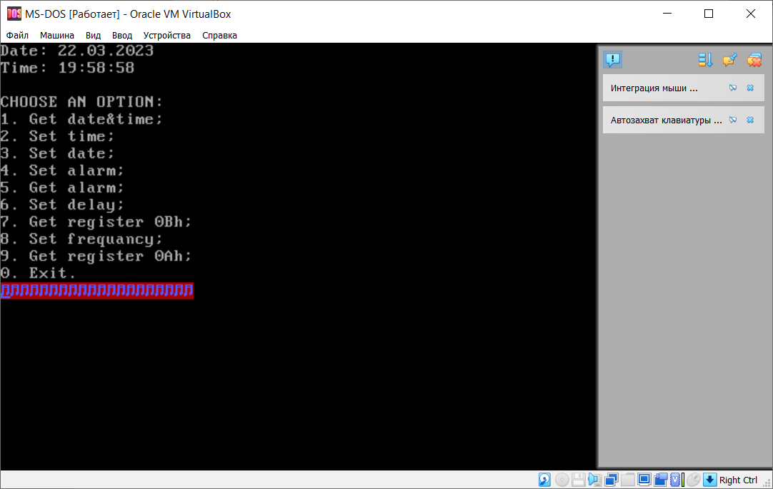

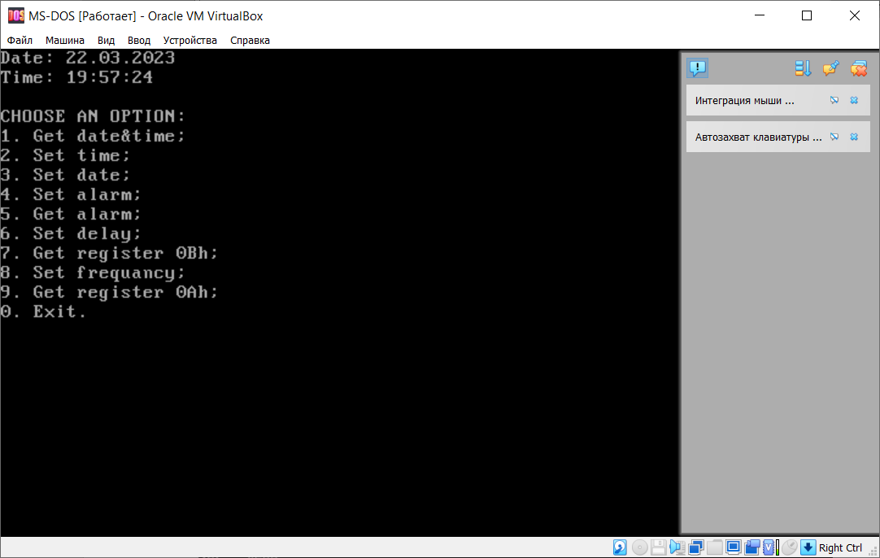

а б

Рисунок 4.1 – Получение системного времени (а), срабатывание   
будильника (б)

5 ЗАКЛЮЧЕНИЕ

В данной лабораторной работе были выполнены все поставленные задачи: написана программа, которая считывает и устанавливает время в часах реального времени, реализована функция задержки, используя аппаратное прерывание часов реального времени и режим генерации периодических прерываний, а также была реализована функция программируемого будильника, используя аппаратное прерывания часов реального времени и режим будильника.

Программа компилировалась в Emu8086 и запускалась на MS-DOS, который эмулировался с помощью VirtualBox.